Travanj 2023.

XV. gimnazija,

Jordanovac 8, 10000 Zagreb

Filip Grubeša, 1.f

U grupi s:

Lovro Maslov, 1.f

Vježba kuglice

Materijali i metode

Naš cilj je saznati kako domet tijela ovisi o visini s koje se tijelo baci, odnosno u kojem su odnosu domet i visina. To smo radili sljedećim pokusom:

Opis metode

Što sve moramo mjeriti:

* masu zelene kugle (mz) (samo jednom)
* domet (D)
* visinu jedan (h1) (samo jednom)
* visinu dva (h2).

Za mjerenje ovih veličina treba nam sljedeći pribor:

* metar (+ obični bijeli i indigo papiri)
* vaga.

Što sve moramo računati:

* masu crvene kugle (mc).

Najprije postavimo pokus kao na skici:

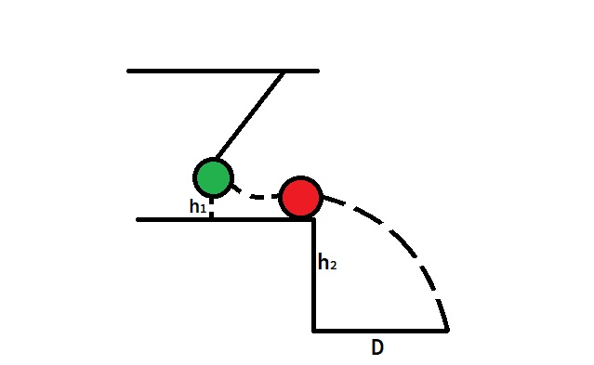

Bitno je na podlozi na koju pada crvena loptica staviti obične papire te na njih indigo papire koji će ostavili trag loptice kako bismo lakše izmjerili domet. Isto tako važno je postaviti aparaturu tako da se između loptica događa centralni sudar.

Zatim, kako bismo imali nezavisna mjerenja, mijenjat ćemo visinu jedan (h1) osam puta, te svaki put obaviti sljedeće:

* Ispustiti zelenu lopticu s izmjerene visine.
* Nakon pada crvene loptice, podići indigo papir(e) te naći trag loptice.
* Izmjeriti domet.

Nakog toga možemo računom koji je ispod izveden dobiti masu crvenog tijela i odraditi naš cilj.

Očekujem proporcionalnost dometa i visine.

Izvod

Zakon očuvanja količine gibanja kod elastičnog sudara:

Uvrštavanje gornje dvije jednadžbe:

Maksimalna brzina zelene kuglice:

Maksimalna brzina zelene kuglice:

Uvrštenje brzina u formulu:

Finalna formula:

Mjerenja

|  |  |  |  |
| --- | --- | --- | --- |
| h1/m | h2/m | mz/kg | D/m |
| 0,049 | 0,761 | 0,042 | 0,402 |
| 0,072 | 0,761 | 0,042 | 0,564 |
| 0,088 | 0,761 | 0,042 | 0,597 |
| 0,102 | 0,761 | 0,042 | 0,642 |
| 0,111 | 0,761 | 0,042 | 0,667 |
| 0,132 | 0,761 | 0,042 | 0,742 |
| 0,163 | 0,761 | 0,042 | 0,781 |

Analiza

Računi za masu:

Rješenja računa u obliku tablice:

|  |  |  |  |  |  |  |
| --- | --- | --- | --- | --- | --- | --- |
| N | h1/m | h2/m | mz/kg | D/m | mc/kg | Δm/kg |
| 1 | 0,049 | 0,761 | 0,042 | 0,402 | 0,036 | 0,028 |
| 2 | 0,072 | 0,761 | 0,042 | 0,564 | 0,026 | 0,002 |
| 3 | 0,088 | 0,761 | 0,042 | 0,597 | 0,029 | 0,006 |
| 4 | 0,102 | 0,761 | 0,042 | 0,642 | 0,029 | 0,005 |
| 5 | 0,111 | 0,761 | 0,042 | 0,667 | 0,030 | 0,009 |
| 6 | 0,132 | 0,761 | 0,042 | 0,742 | 0,028 | 0,003 |
| 7 | 0,163 | 0,761 | 0,042 | 0,781 | 0,032 | 0,010 |

Grafički prikaz za D-h:

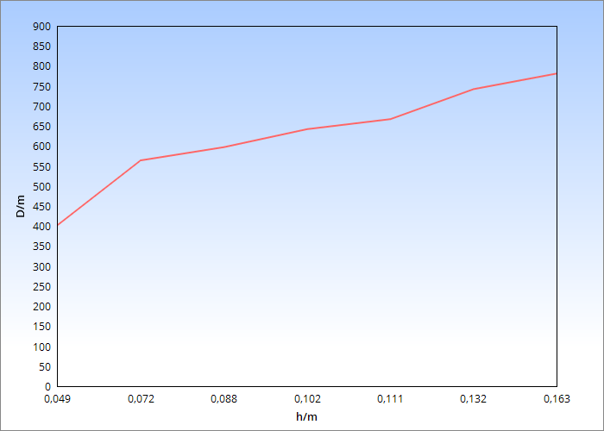

Grafički prikaz za D -√h:

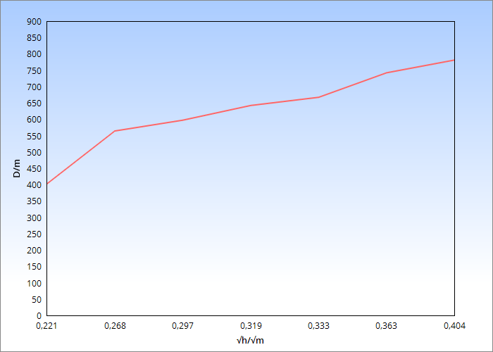

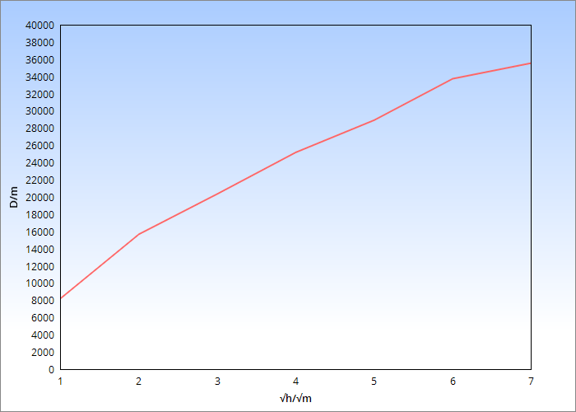

Zaključak

Kroz cilj da izračunam masu treće kuglice i saznam u kakvom su odnosu domet i visina, moji rezultati su sljedeći:

* Prosječna masa crvene kugle = kg.

Graf ovisnosti dometa o visini s koje tijelo pada obično je paraboličan oblik. To se može objasniti zakonom očuvanja energije, koji kaže da se ukupna energija u sustavu održava konstantnom ako zanemarimo gubitke zbog trenja. Usporedba rezultata može ukazivati na to da metoda funkcionira, jer se primjećuje povećanje dometa s povećanjem visine sa koje tijelo pada, unatoč velikoj pogrešci u mjerenju.

Smatram kako nismo baš dobro obavili sva mjerenja, s obzirom na relativnu pogrešku. Smatram kako smo mogli puno bolje mjeriti h1 od koje zelena loptica krene padati. Vjerujem kako bi ova metoda puno bolje funkcionirala kod ljudi s mirnijim rukama, jer je to ono što je nama predstavljalo prepreku u dobivanju vrlo preciznih rezultata.

Literatura:

* Edutorij, "3.10 Horizontalni hitac (izborno)"

https://edutorij.e-skole.hr/share/proxy/alfresco-noauth/edutorij/api/proxy-guest/8b109d99-b37e-4aa4-821c-ab1d3c48e3d6/html/24065_Horizontalni_hitac_(izborno).html